Zemes vienība ar kadastra apzīmējumu
54740050539 nomas robežu skice
Izkopējums no Sesavas pagasta kadastra kartes

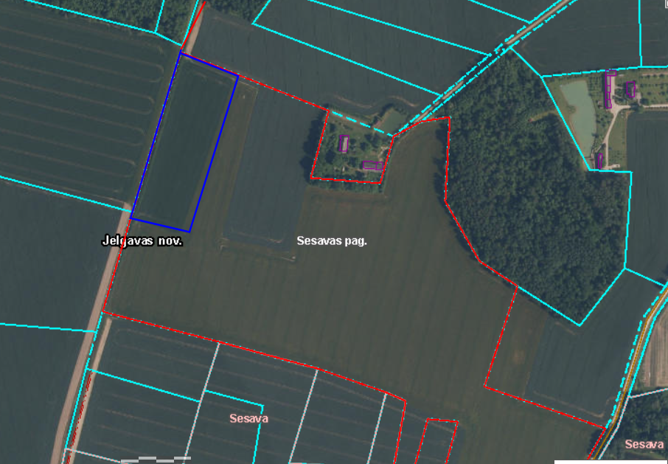
Informācija par uz Zemesgabalu attiecināmajiem apgrūtinājumiem, tostarp aizsargjoslām, ir iegūstama Apgrūtināto teritoriju informācijas sistēmas (ATIS) e pakalpojumos un nosakāma atbilstoši spēkā esošajiem normatīvajiem aktiem, tai skaitā Aizsargjoslu likumam.

